2025.11.03
자원 순환형 거래 플랫폼으로 ‘지속가능한 웰니스’ 이어가
디스커버리 익스페디션, 자원 절약과 환경 보호 위한
중고 거래 플랫폼 ‘디스커버리 리마켓’ 오픈한다!
- 디스커버리 리마켓 오픈 통해 지속가능한 생태계 실현하는 라이프스타일 브랜드로 전환
- 제품 재사용과 자원 순환 가치 실현에 앞장서는 행보로 혁신적이고 책임 있는 브랜드 이미지 강화
- 자원 절약과 환경 보호를 위한 ‘자원 순환 플랫폼’ 구축을 통해 ESG 경영 실질적 실행


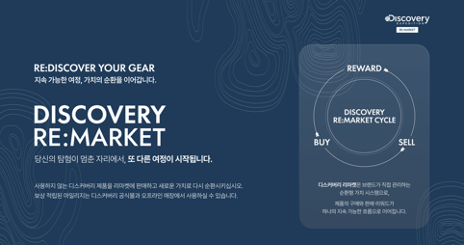
▲ 디스커버리 익스페디션 중고 거래 플랫폼 ‘리마켓’ 홈페이지 (사진 제공=디스커버리 익스페디션)

2025.11.03 프리미엄 라이프스타일 아웃도어 브랜드 ‘디스커버리 익스페디션’(이하 ‘디스커버리’)이 중고 거래 플랫폼 ‘디스커버리 리마켓(Discovery Re:Market)’을 공식 오픈한다고 밝혔다.

3일 디스커버리 자사 공식 온라인몰 내에 오픈한 ‘디스커버리 리마켓’은 자원 순환형 거래 플랫폼으로, 소비자가 직접 참여해 제품의 가치를 다시 순환시키는 ‘지속 가능한 소비 경험’을 제안한다. 환경 보호는 물론 의류 폐기물 감축과 기후 변화 대응에도 기여하는 ESG 경영의 일환이기도 하다.

‘디스커버리 리마켓’ 플랫폼은 제품 등록부터 검수, 거래, 마일리지 적립까지 원스톱으로 제공되며 중고 상품 판매 시 신상품 구매에 사용할 수 있는 마일리지 리워드 제도를 운영해 ‘자원 순환’의 가치를 실질적으로 구현한다.

특히 브랜드가 품질을 관리하는 공식 자원 순환 시스템이라는 점에서 기존 리세일 서비스와 차별화를 두고 있으며, 제품 등록부터 배송까지의 전 과정이 환경적 가치와 브랜드 신뢰를 함께 담은 구조로 설계된 것이 특징이다.

‘디스커버리 리마켓’은 브랜드가 추구하는 ‘액티브 웰니스(Active Wellness)’ 방향성과 맞닿은 프로젝트로 지속 가능한 소비 문화 확산을 목표로 기획됐다. ‘액티브 웰니스’가 움직임 속에서 건강한 에너지를 찾는 라이프스타일을 뜻한다면 ‘리마켓’은 이를 한 단계 확장해 ‘지속 가능한 웰니스(Sustainable Wellness)’, 즉 환경과 개인의 삶 모두를 건강하게 만드는 가치 실천으로 이어간다는 메시지를 담고 있다.

이를 통해 디스커버리는 단순한 아웃도어 브랜드를 넘어 친환경적이고 혁신적인 라이프스타일 브랜드로의 전환을 본격화한다는 계획이다.

디스커버리 관계자는 “디스커버리는 ‘리마켓’을 통해 단순히 제품을 판매하는 브랜드를 넘어, 소비자와 함께 지속 가능한 가치를 만들어 가는 파트너로 성장하고자 한다”며, “패션의 본질적인 즐거움과 환경적 책임이 공존하는 자원 순환의 장을 만들겠다”고 전했다.

한편, 디스커버리 중고 마켓 ‘디스커버리 리마켓’(https://discovery.the-relay.kr/) 플랫폼은 리세일 전문 기업 마들렌메모리와의 협력 하에 운영되며, 디스커버리 공식 온라인 몰에서 만나볼 수 있다. /끝

###

